Ehrenamtliches Engagement für pflegende Angehörige - 15.10.12

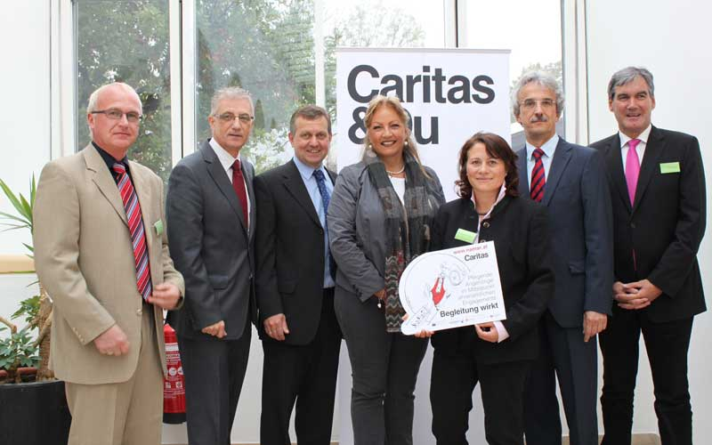
Bedanken sich für das großartige Engagement, das ehrenamtliche BegleiterInnen pflegenden Angehörigen entgegenbringen (v.l.): Caritas Direktor Johannes Dines, Landesrat Walter Steidl, Thomas Neureiter, Caritas Bereichsleiter Betreuung und Pflege, Landesrätin Tina Widmann, NaMaR-Projektleiterin Anita Hofmann, Wolfgang Obermair, Caritas München und der Innsbrucker Caritas Direktor Georg Schärmer.

Projekt NaMaR (Netzwerk für alte Menschen im alpenländischen Raum)
"Begleitung wirkt" ist die zentrale Erkenntnis aus dem Projekt "NaMaR"(Netzwerk für alte Menschen im alpenländischen Raum), welches die Caritas Salzburg 2009 gemeinsam mit der Caritas Innsbruck und der Caritas München-Freising startete. Dieses Projekt fand nun in Salzburg im Rahmen einer Tagung in St. Virgil unter dem Titel "Begleitung wirkt: Pflegende Angehörige im Mittelpunkt des ehrenamtlichen Engagements" seinen vorläufigen Höhepunkt. Durch das Projekt wurde ein Hilfs-Netzwerk von Ehrenamtsgruppen initiiert, die speziell für pflegende Angehörige zur Verfügung stehen.
Die Situation pflegender Angehöriger wurde auf der Tagung aus unterschiedlichen Blickwinkeln betrachtet. Szenische Darstellungen zeigten auf, dass für pflegende Angehörige oft nicht mehr das eigene Leben im Mittelpunkt steht, sondern der Lebensrhythmus des zu pflegenden Mitmenschen den Alltag bestimmt. Bei aller Zuneigung zu den eigenen pflegebedürftigen Angehörigen und trotz freiwilliger Übernahme der Betreuungs- und Pflegetätigkeit, führen die Unplanbarkeit des eigenen Lebens und die oftmals ständige Anwesenheitserfordernis häufig zu einer Überforderung. Die ehrenamtlichen BegleiterInnen, die im Rahmen des Projektes "NaMaR" in eigens dafür kreierten Lehrgängen ausgebildet wurden, stellen das Leben, die Anliegen, Sorgen und Fragen der pflegenden Angehörigen in den Mittelpunkt. Denn Pflege zu Hause wird oft als Privatsache angesehen.
Die ehrenamtlichen Gruppen, die sich in Salzburg, Tirol und Bayern gebildet haben, haben ein "Netzwerk für alte Menschen im alpenländischen Raum" gespannt. Sie tragen entscheidend dazu bei, dass sich die Lebenssituation von pflegenden Angehörigen verbessert. "Die ehrenamtlichen BegleiterInnen hören zu, schenken ihre Zeit und ermutigen pflegende Angehörige bei aller Sorgearbeit auch auf das eigene Leben nicht zu vergessen", erklärt Caritas Direktor Johannes Dines die Aufgaben der BegleiterInnen. "Mit diesem Projekt leistet die Caritas einen Beitrag zum großen Zukunftsthema Pflege."
"Seit Frau G. mich besucht, fühle ich mich nicht mehr so alleine, ich weiß, sie kommt wieder, sie hört mir zu - nach den Gesprächen fühle ich mich sehr erleichtert und was ganz wichtig ist, ich kann sie anrufen, wenn ich einmal gar nicht weiter weiß", berichtet Frau S., die seit 5 Jahren ihre an Alzheimer erkrankte Mutter pflegt und seit einem Jahr von einer ehrenamtlichen Begleiterin unterstützt wird.
Auch Landesrätin Tina Widmann, Landesrat Walter Steidl und Landrat Grabner unterstrichen in ihren Grußworten die Leistungen der pflegenden Angehörigen und die Bedeutung der ehrenamtlichen Unterstützung in diesem Bereich. "Die Leistungen der pflegenden Angehörigen sind unbezahlbar und nicht nur deswegen muss alles daran gesetzt werden, pflegende Angehörige bestmöglich in ihrer alltäglichen Arbeit zu unterstützen", so der einhellige Tenor der Politiker.
Die Finanzierung des Projektes erfolgte durch den "Fonds Gesundes Österreich" und aus EU-INTERREG-Mittel.

